**“Operación Recreación para las Familias”**

**Despliegue de 120 mesas recreativas cerca de las bases de *Tzahal***

**KKL-JNF despliega 120 mesas recreativas cerca de las bases de Tzahal en todo el país para las visitas de las familias. Únase a nosotros para apoyar a quienes arriesgan la vida para protegernos.**

En las primeras horas del sábado 7 de octubre, los terroristas de Hamás cruzaron la frontera de Israel con la Franja de Gaza, mataron a unos 1.400 israelíes (incluidos unos 300 soldados de Tzahal) e hirieron a miles de personas.

A partir de ese oscuro momento, nuestros valientes soldados actúan incansablemente para defenderse de los ataques, demostrando una dedicación inquebrantable a la salvaguardia de Israel. Las familias son su principal fuente de apoyo y les brindan la fuerza necesaria para seguir adelante.

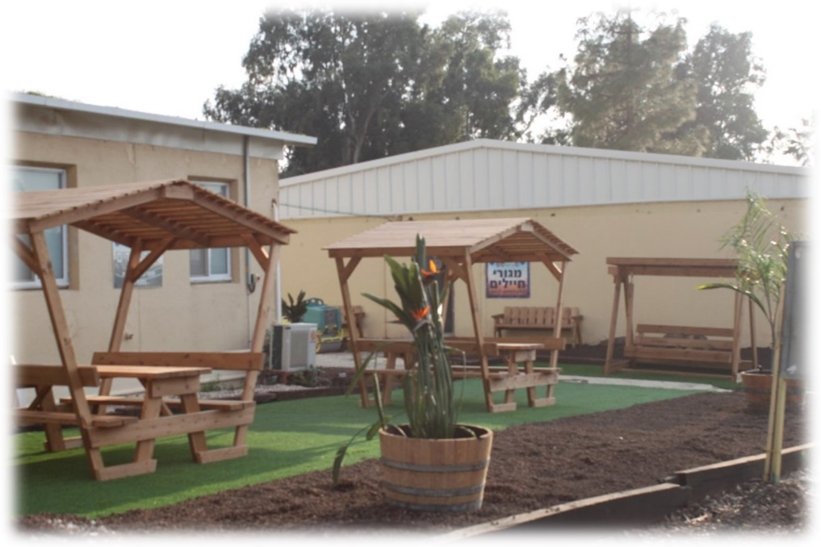

Credit: KKL

Al tiempo que valoramos su sacrificio y su compromiso, creemos también que es primordial preservar su bienestar físico y mental.

A fin de mejorar su moral y brindarles la relajación que tanto necesitan, Keren Kayemet leIsrael (KKL-JNF) presentó la "Operación Recreación para las Familias", una campaña destinada a instalar 120 mesas recreativas cerca de las bases de Tzahal en todo el país, en beneficio de las familias de los soldados.

En el corazón de la "Operación Recreación" subyace la creencia de que aun en las circunstancias más difíciles, tanto nuestros soldados como sus familias merecen algunos momentos de respiro y esparcimiento. Nuestro objetivo es crear espacios que fomenten la relajación y el alivio del estrés.

Credit: Edy Israel

Las mesas recreativas, ubicadas al aire libre y con sombra, ofrecen a los soldados y sus familias la oportunidad de relajarse, generar vínculos y tomar un descanso mental del estrés de estos tiempos difíciles.

La "Operación Recreación para Familias" es un testimonio del compromiso inquebrantable del KKL-JNF con el bienestar de los soldados de Tzahal y sus familias. Cada mesa recreativa donada y cada momento de relajación que brinda contribuirán a la fortaleza física y emocional de quienes protegen nuestra nación y nuestras familias.

**La "Operación Recreación para las Familias" es un gesto de agradecimiento, apoyo y unidad.**

**KKL-JNF lo invita a unirse a nosotros con el objeto de crear un Israel más relajado y más resiliente, para garantizar que nuestros soldados y sus familias puedan enfrentar cualquier desafío.**